学生网上缴费系统使用说明
欢迎使用“学生网上缴费”系统，请仔细阅读使用说明后使用该系统。具体操作方法及注意事项如下：
1、运行环境：
PC端支持windows xp、win7、win10、mac操作系统，适用IE10以上内核版本的浏览器，主要包括IE11及以上版本的IE浏览器、火狐浏览器、谷歌浏览器、360浏览器。
手机端：支持安卓、苹果操作系统，适用浏览器主要包括UC浏览器、QQ浏览器。
（1）PC端“学生网上缴费”系统操作流程：
第一步：登陆系统。
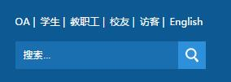
方法一、登陆巢湖学院网站（http://www.chu.edu.cn），点击首页右上角“学生”按钮进入学生版网页，再点击“网上缴费”按钮。如图：

方法二、进入财务处网页，点击首页“学生网上缴费”按钮。如图：

进入登陆界面：
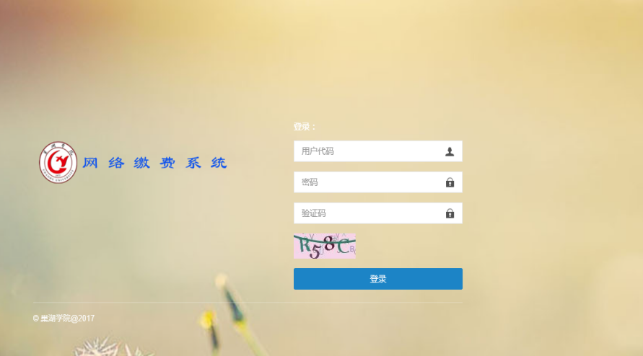
输入用户代码、密码及验证码，点击“登录”（学生用户代码及密码均为本人学号）。
第二步：进入“学生网上缴费系统”。
登录后进入以下界面，点击“学生交费管理”按钮后可以选择“网上交费”或“收费查询”。选择“网上交费”可以缴纳各类费用，选择“收费查询”可以查询已缴纳的费用。
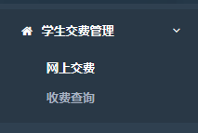
点击“网上交费”后，进入以下界面：
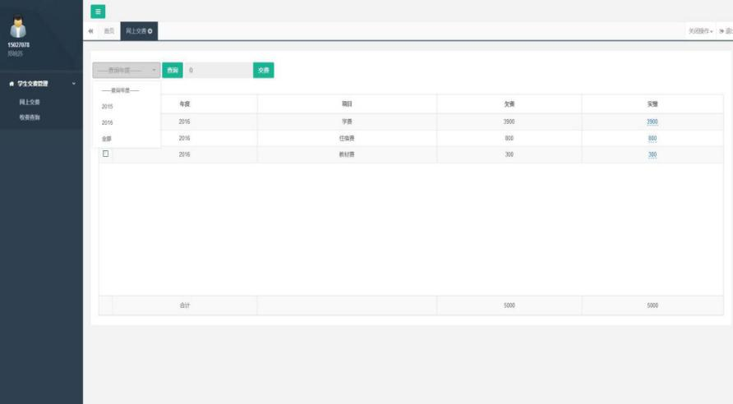
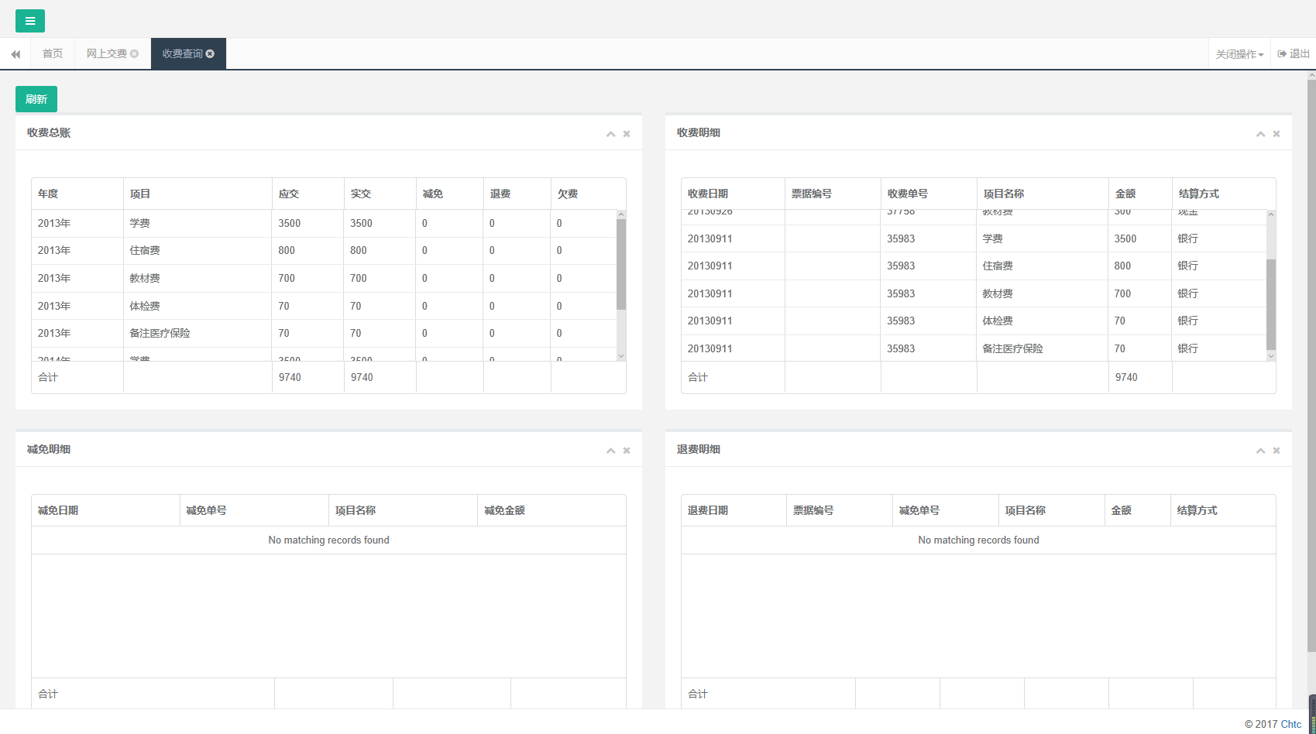
单击选择要交费的年度，点击“查询”按钮，后勾选相应的缴费项目后，再点击“交费”按钮。系统默认优先收取以前年度欠费，当欠费金额大于等于1000元时，单次缴费金额不得小于1000元。
（2）移动端“学生网上缴费”系统操作流程：
第一步：登陆系统。
打开手机微信扫描下方二维码关注“巢湖学院财务处”微信公众号或在浏览器输入网址http://210.45.92.53/wsjf/login,即可登录巢湖学院“网上缴费系统”。
进入登陆界面：

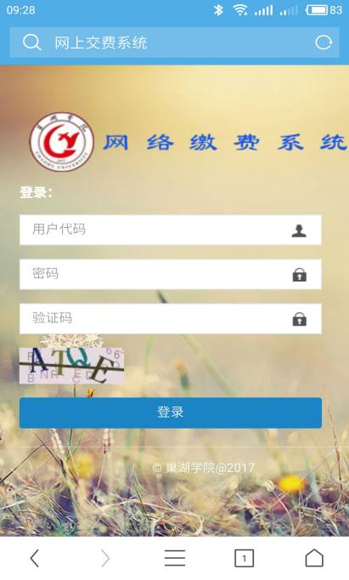
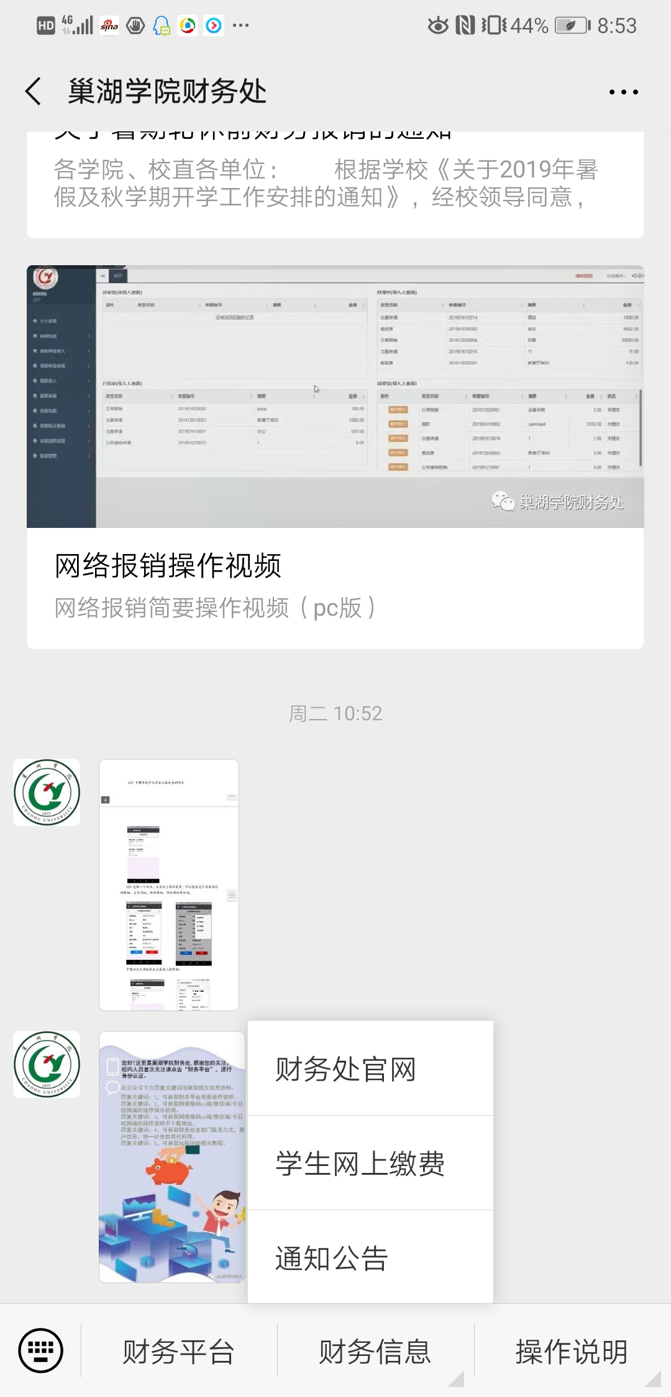

输入用户代码、密码及验证码，点击“登录”（学生用户代码及密码均为本人学号）。
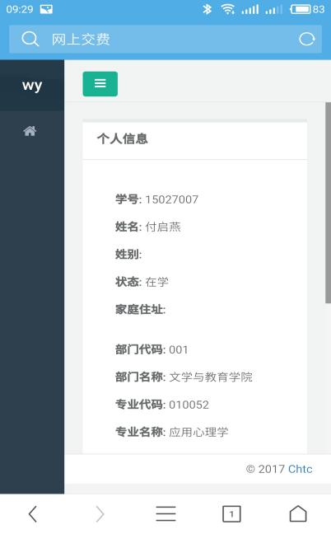
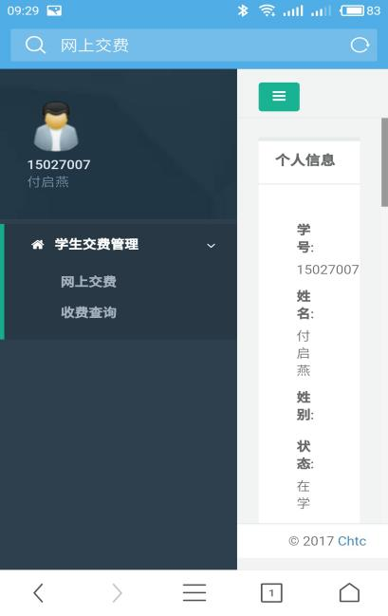
登录后进入以后点击“小房子”按钮，再点击“学生交费管理”按钮后可以选择“网上交费”或“收费查询”。选择“网上交费”可以缴纳各类费用，选择“收费查询”可以查询已缴纳的费用。
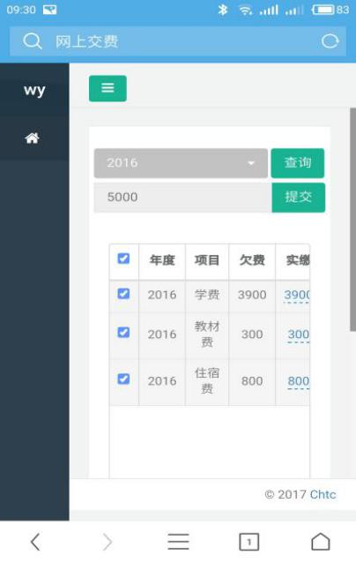
单击选择要交费的年度，点击“查询”按钮，并勾选相应的缴费项目，再点击“交费”按钮缴费。系统默认优先收取以前年度欠费，当欠费金额大于等于1000元时，单次缴费金额不得小于1000元。
2、银行支付：
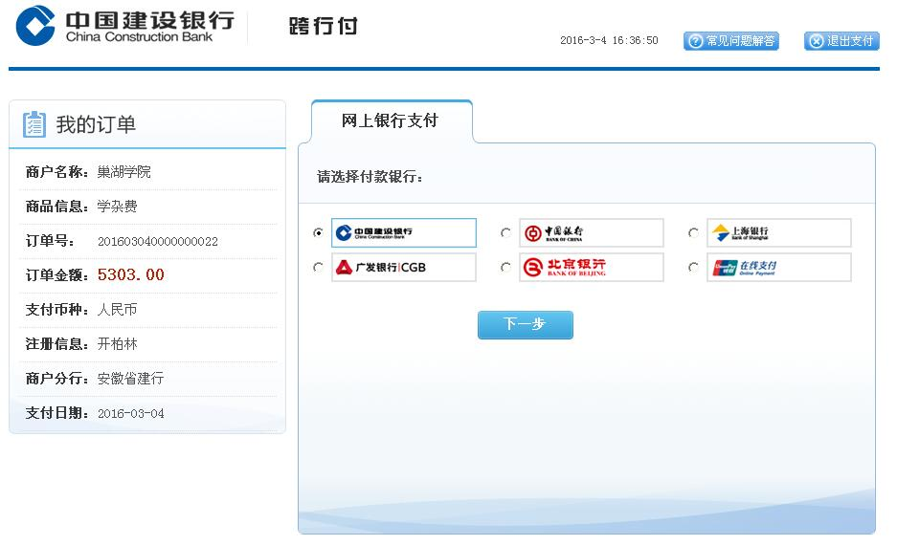
请直接选中对应银行点击下一步，界面未列出的银行请选中在线支付后点击“下一步”。确认缴费学生名称、金额无误后，输入支付账号、附加码等相关信息。选择网银支付的请自行安装相对应银行的电子控件。
银联界面：
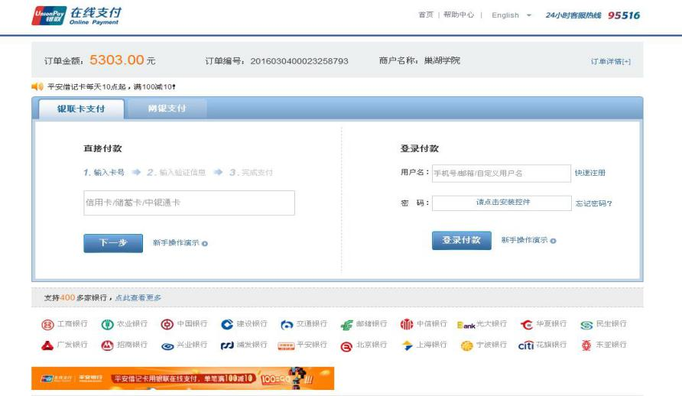
银行支付界面：
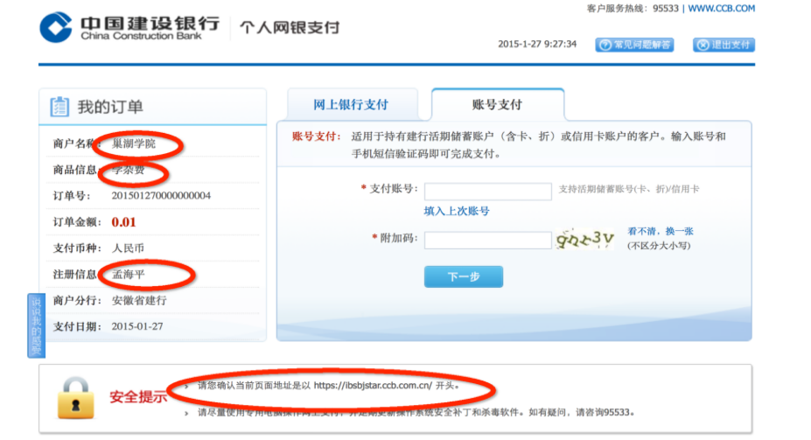
显示支付是否成功：
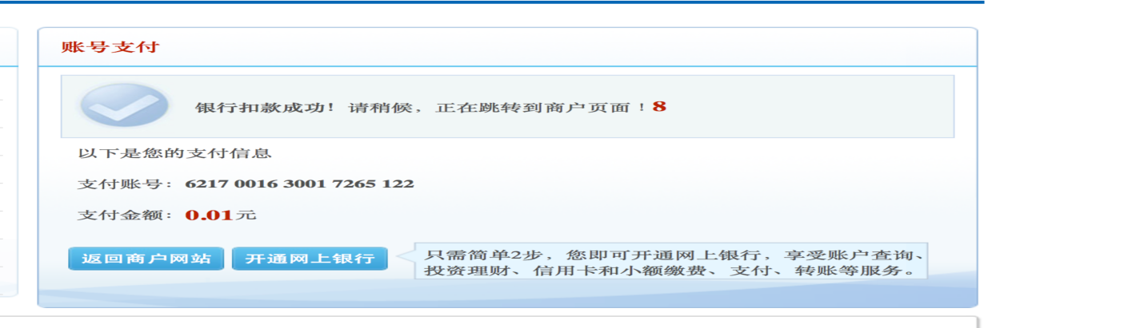
3、注意事项
（1）“学生网上缴费”系统支持跨行支付，跨行手续费由学校支付。选择跨行支付，由于不同银行系统的原因，实际到账时间存在不同程度的延迟情况。
（2）缴费成功后可以查询到即时缴费信息，无需来财务处索取缴费收据，缴费收据将通过二级学院定期发放。
（3）根据银行系统结算需要，“学生网上缴费”系统每天22点以后关闭，次日3点开启，每月最后一天系统关闭，次月1号开启。

